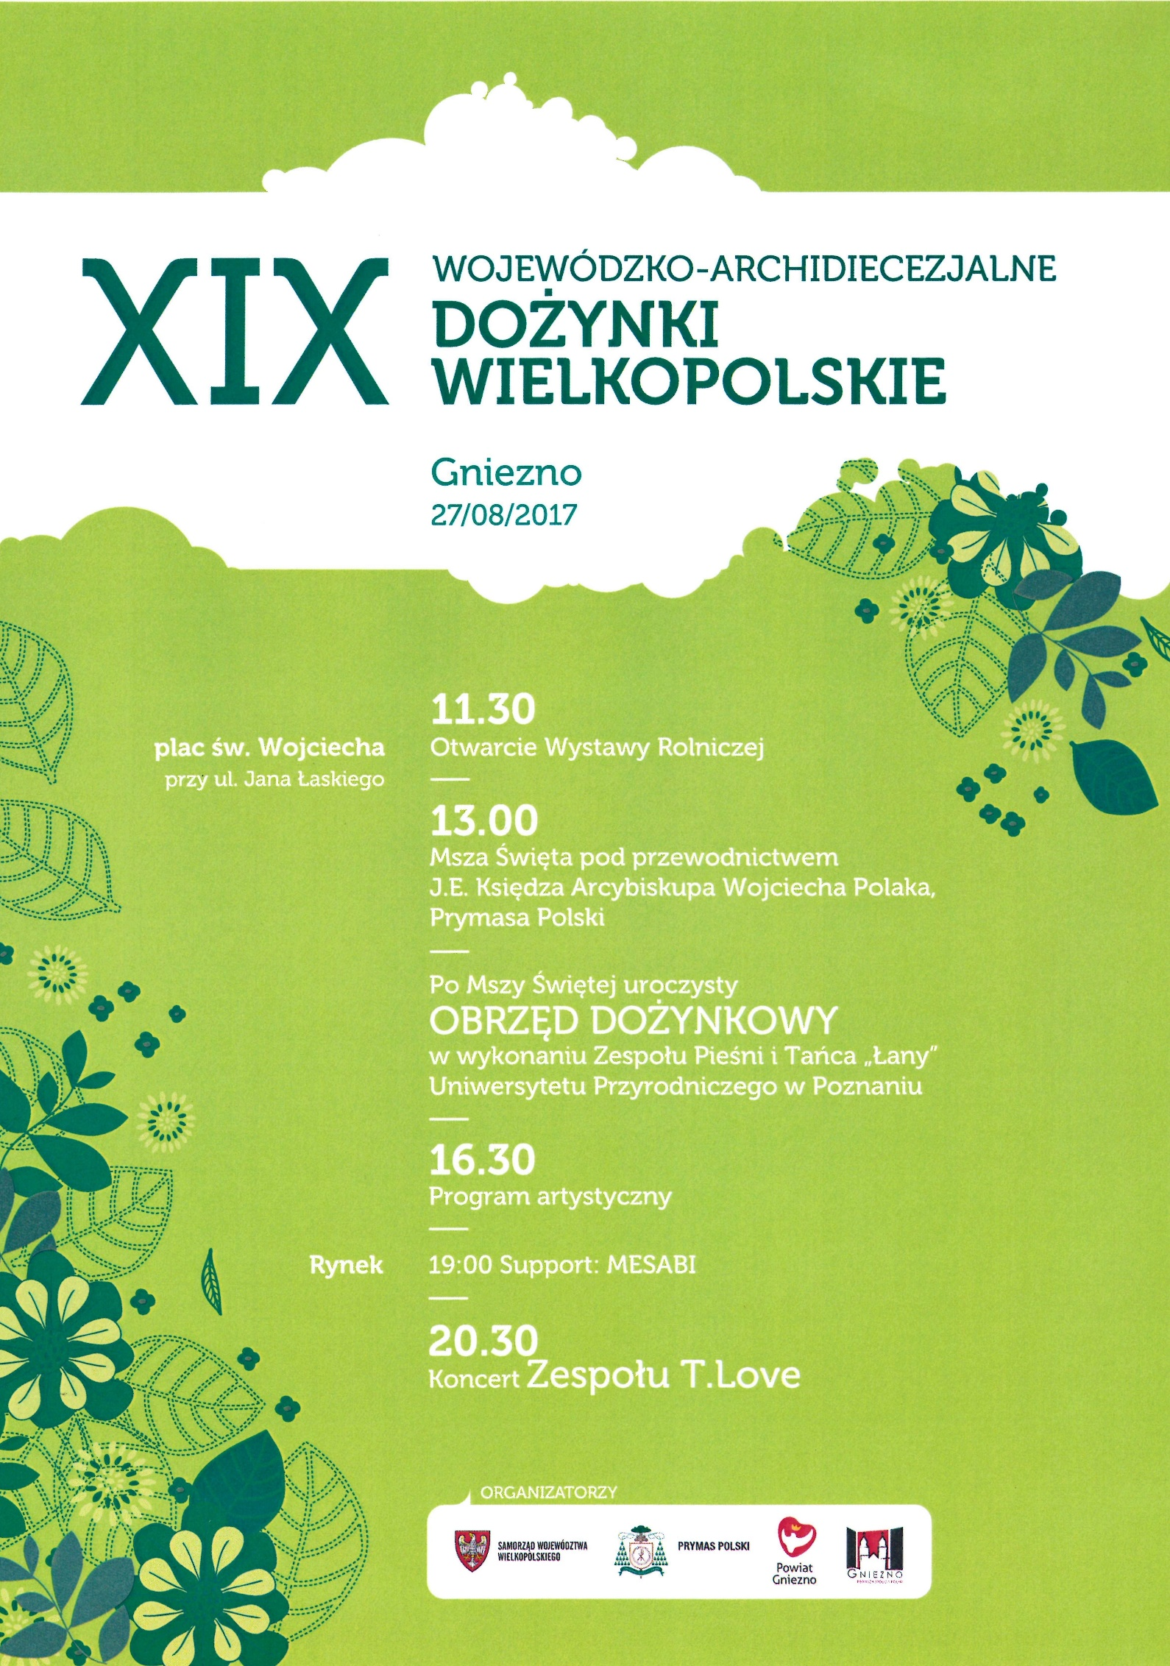
STAROSTOWIE WOJEWÓDZKO-ARCHIDIECEZJALNYCH DOŻYNEK WIELKOPOLSKICH
STAROŚCINA DOŻYNEK
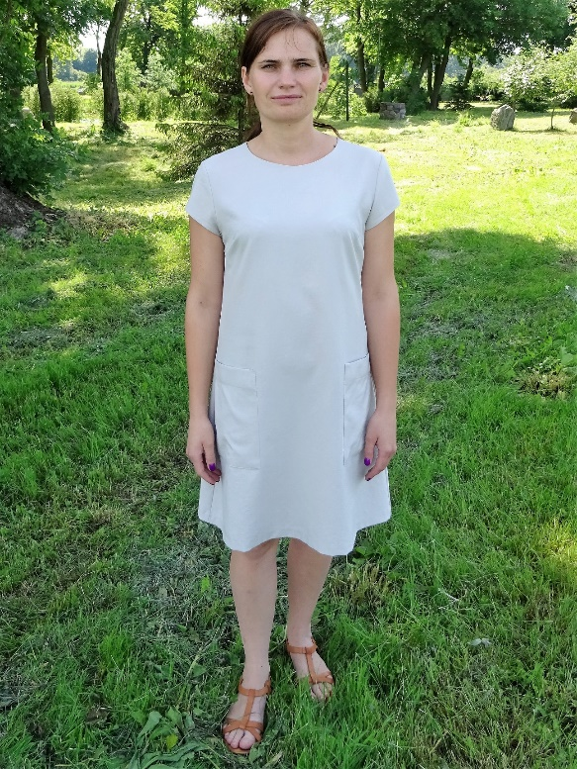
Starościną tegorocznych dożynek wielkopolskich jest Anna Frankiewicz, która wspólnie z mężem Andrzejem prowadzi w miejscowości Pyszczynek w gm. Gniezno, gospodarstwo rolne o powierzchni ponad 200
ha, ukierunkowane na produkcję zwierzęcą i roślinną.

Gospodarstwo specjalizuje się głównie w uprawie rzepaku, pszenicy, jęczmienia jarego oraz kukurydzy. Hodowla bydła mlecznego składa się z około 100 krów mlecznych, z których każda dostarcza około ok. 8 600 kg mleka rocznie. Państwo Frankiewiczowie należą do Polskiej Federacji Hodowców Bydła i Producentów Mleka.

Pani Anna udziela się w życiu społecznymi i gospodarczym wsi Pyszczynek oraz działa na rzecz środowiska rolniczego.

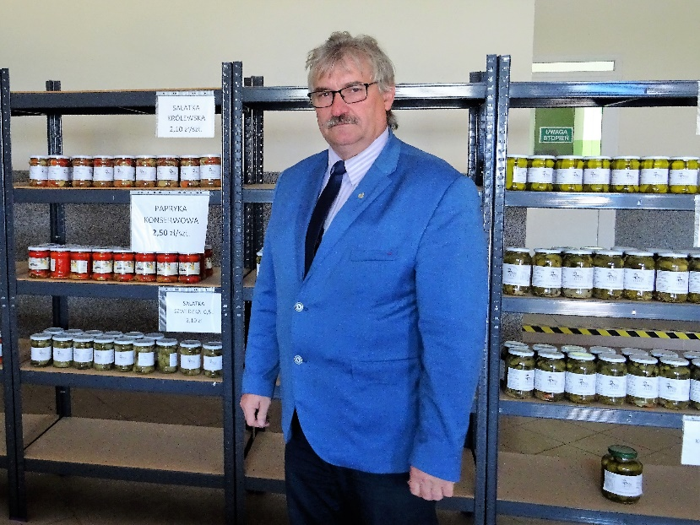
STAROSTA DOŻYNEK
Starostą dożynek jest Zbigniew Stajkowski ze wsi Michalcza w gm. Kłecko, który wspólnie z żoną Izabelą prowadzi gospodarstwo rolne o powierzchni 72,50 ha, z czego 20 ha jest dzierżawionych z ANR. Państwo Stajkowscy są rodzicami trojga dzieci: Emilii, Leszka i Rafała.

Początek działalności rolniczej Pana Zbigniewa to przejęcie w 1994 r. 32- hektarowego gospodarstwa po rodzicach. Obecnie gospodarstwo specjalizuje się w produkcji roślinnej: kukurydzy na ziarno, pszenicy konsumpcyjnej, ziemniaka przemysłowego na skrobię oraz warzyw gruntowych.
Zbigniew Stajkowski należy do organizacji producentów warzyw i jest wiceprezesem Przedsiębiorstwa Produkcyjno - Handlowego „Chrobry” Sp. z o.o. w Kłecku. Najważniejszą pozycją w produkcji warzyw są ogórki gruntowe, uprawiane na pow. 13 ha, gdzie wydajność wynosi 80 t/ha. Na polach rośnie także dynia olbrzymia oraz marchew.
W ramach działalności społecznej Pan Zbigniew m.in. reprezentuje rolników gminy Kłecko
w strukturach Izby Rolniczej, od początku jej powstania.

GNIEZNO i POWIAT GNIEŹNIEŃSKI ZAPRASZAJĄ
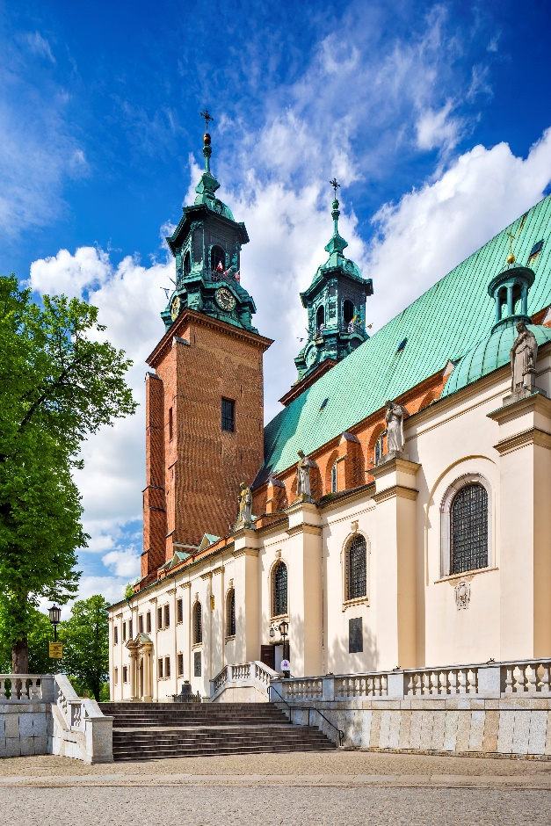
Niewiele jest w Polsce miejsc, które - tak jak Powiat Gnieźnieński - łączą wielowiekową historię z nowoczesnym i dynamicznym rozwojem. To tu odbył się historyczny Zjazd Gnieźnieński. To w gnieźnieńskiej Katedrze złożone zostały szczątki św. Wojciecha – patrona naszej Ojczyzny. To Wzgórze Lecha było świadkiem koronacji pierwszych królów Polski. To wreszcie - prawdopodobnie na Ostrowie Lednickim -Mieszko I przyjął chrzest, włączając nasz kraj w krąg państw chrześcijańskich. Niepowtarzalne walory kulturowe i historyczne dziedzictwo, malownicze szlaki piesze i rowerowe, bogactwo przyrodnicze i rozbudowana baza noclegowo-gastronomiczna to doskonała wizytówka powiatu. W roku obchodów 600-lecia prymasostwa w Gnieźnie, to najlepsze miejsce dla uczczenia święta rolników z całego naszego regionu!
Pierwsza Stolica Polski jest miejscem szczególnym, bowiem stąd wywodzi się idea polskiej państwowości. Według zapisów średniowiecznych, już w X wieku Gniezno było najistotniejszym ośrodkiem władzy związanym z rodem Piastów. To także miejsce koronacji pięciu królów Polski: Bolesława Chrobrego, Mieszka II, Bolesława Śmiałego, Przemysła II i Wacława II.

Nie samą przeszłością jednak żyje Gniezno. Jest to miasto otwarte także na nowoczesność. Przekonać się można się o tym chociażby odwiedzając działające tu uczelnie czy biorąc udział w organizowanych cyklicznie różnorakich festiwalach i imprezach dostarczających turystom niezapomnianych wrażeń. Oprócz tego Pierwsza Stolica Polski kusi pięknem jezior i parków, stwarzając przyjezdnym także możliwość kontaktu z naturą.

Współcześnie, dobry klimat do lokowania swoich inwestycji w Pierwszej Stolicy Polski doceniło wiele firm z kapitałem polskim i zagranicznym. Inwestowaniu w Gnieźnie sprzyja wiele czynników,
z których najważniejszymi są: dobre położenie geograficzne, w tym: bezpośredni dostęp do drogi ekspresowej S5 oraz bliskość autostrady A2, dogodna lokalizacja względem lotnisk w Poznaniu
i Bydgoszczy oraz dostęp do linii kolejowych. Istotny jest także pozytywny wpływ wartości makroekonomicznych Województwa Wielkopolskiego oraz funkcjonowanie Kostrzyńsko-Słubickiej Specjalnej Strefy Ekonomicznej. Warto wspomnieć o dobrze przygotowanych kadrach dla lokalnej gospodarki, dzięki szkołom wyższym, w tym PWSZ o profilu inżynieryjnym oraz technicznych szkołach średnich.

Szczególnych wydarzeniem w Gnieźnie jest Królewski Festiwal Artystyczny - wydarzenie kulturalne organizowane od 2012 roku przez Urząd Miejski w Gnieźnie. Od pierwszej edycji mottem festiwalu jest odkrywanie „6 stanów skupienia Kultury”, którymi są muzyka, sztuki plastyczne, literatura, teatr, fotografia oraz film. Od 2015 roku festiwal przyjął nową formułę, obejmując cały okres letnich wakacji. Od tego czasu, gromadzi pod jednym szyldem kilkadziesiąt różnych wydarzeń organizowanych zarówno przez Urząd Miejski, jak i gnieźnieńskie stowarzyszenia i grupy nieformalne. Więcej informacji: www.gniezno.eu oraz www.powiat-gniezno.pl

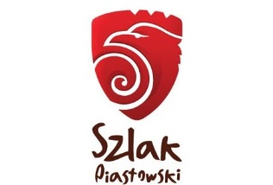
Gniezno i Powiat Gnieźnieński to serce Szlaku Piastowskiego – najstarszego szlaku kulturowego w Polsce. Jego wyjątkowość wiąże się z tysiącletnim dziedzictwem polskiej historii i rolą, jaką przez ten czas odgrywało to wyjątkowe miejsce. Bogactwo zabytków z różnych epok historycznych, ale także urozmaicony krajobraz, bogactwo flory i fauny oraz liczne akweny wodne zachęcają do odwiedzin. Wędrówki po ziemi Pierwszych Piastów odbywać można wzdłuż wielu wyznaczonych tu tras, które przebiegają przez najbardziej atrakcyjne dla turysty miejsca. Samorząd Województwa Wielkopolskiego wspiera promocję szlaku i odbywających się na nim wydarzeń. Szczegóły: www.szlakpiastowski.com.pl
WIELKOPOLSKIE ROLNICTWO
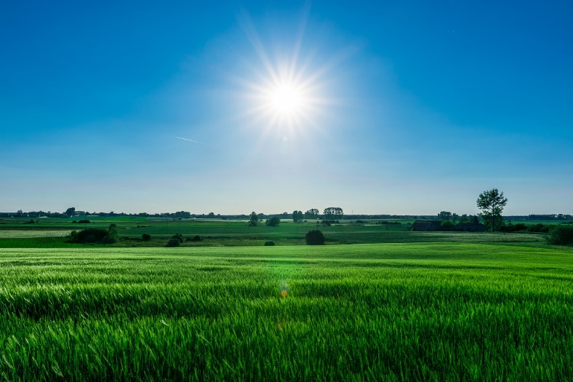
Nowoczesność i wysoka kultura rolna to cechy kojarzące się z wielkopolskim rolnictwem. W naszym regionie rolnicy gospodarują na obszarze 1,8 mln ha użytków rolnych, co stanowi ok. 60 % powierzchni Wielkopolski, a średnia wielkość gospodarstwa rolnego wynosi 14,24 ha. Pomimo niekorzystnych warunków klimatycznych oraz glebowych, nasi rolnicy osiągają bardzo dobre wyniki produkcyjne.
Wielkopolskie rolnictwo to wielka różnorodność. Oprócz uprawy zbóż czy roślin okopowych są rejony, gdzie dominuje produkcja trzody chlewnej lub bydła. Występują również miejsca będące zagłębiem produkcji warzyw. Wielkopolscy rolnicy należą do czołowych producentów zbóż, buraków cukrowych i rzepaku oraz wiodących producentów żywca wieprzowego, drobiowego i wołowego oraz mleka.
Powiat Gnieźnieński ma charakter typowo rolniczy - użytki rolne stanowią 72% jego powierzchni. W powiecie funkcjonuje 4 846 gospodarstw rolnych, o średniej wielkości 19,78 ha.
W strukturze zasiewów dominują zboża, stanowiące ok. 71,5%, dalej znajdują się ziemniaki i buraki cukrowe. Łącznie zasiewami objętych jest prawie 83 tys. ha. Z kolei pogłowie bydła to ponad 34 tys. sztuk, natomiast hodowle trzody chlewnej liczą łącznie 163 tys. sztuk. Hodowla drobiu kształtuje się na poziomie 628 tys. sztuk, a kury nioski to 27 tys. sztuk. Podsumowując, 3126 gospodarstw prowadzi produkcję zwierzęcą i roślinną, a 1720 gospodarstw zajmuje się wyłącznie produkcją roślinną. Ponadto w powiecie funkcjonuje 30 gospodarstw agroturystycznych.
Na terenie powiatu działają następujące grupy producenckie: Grupa producencka „Chrobry” Kłecko - uprawa warzyw i przetwórstwo, Spółdzielcza Grupa Producencka Mleka w Działyniu, Spółdzielcza Grupa Producencka Zbóż i Roślin Oleistych w Działyniu i w Michalczy oraz Związek Hodowców i Producentów Rolnych w Trzemesznie.
W granicach administracyjnych miasta Gniezno rolnicy gospodarują na obszarze 844 ha. Ze względu na położenie prowadzona jest ograniczona produkcja zwierzęca. W produkcji roślinnej przeważają zboża, dalej kukurydza na ziarno, rzepak ozimy, ziemniaki przemysłowe i warzywa.
FUNDUSZE UNIJNE DLA WIELKOPOLSKIEJ WSI
Wielkopolski Regionalny Program Operacyjny na lata 2014-2020
Wielkopolski Regionalny Program Operacyjny na lata 2014-2020 to 2,5 mld euro dla regionu. Najwięcej pieniędzy zostanie przeznaczonych na innowacje, na transport i komunikację. Nie zabraknie funduszy na szkolenia dla bezrobotnych i dotacje dla firm. WRPO 2014+ jest programem dwufunduszowym, część finansowana jest z Europejskiego Funduszu Rozwoju Regionalnego (prawie 72 proc., czyli 1 mld 760 mln euro, m.in. na inwestycje), a część z Europejskiego Funduszu Społecznego (w 28 proc., tj. 690 mln euro, np. szkolenia dla bezrobotnych).
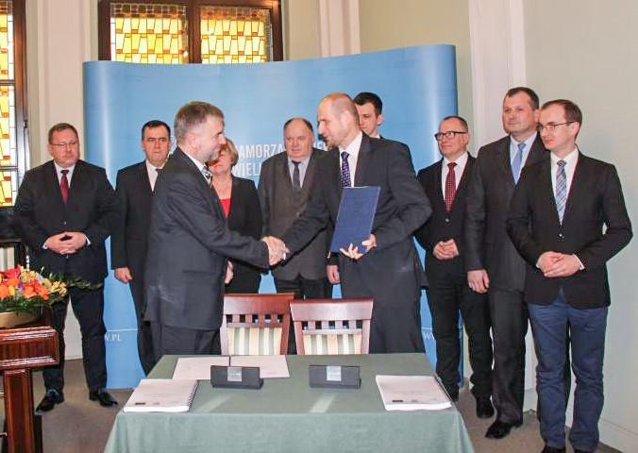
75 mln zł dotacji z WRPO 2014+ już zostało przeznaczone na projekty infrastrukturalne i społeczne w Gnieźnie i powiecie gnieźnieńskim. Do tego trzeba doliczyć 13 mln zł, które zasiliło subregion z oddzielnej koperty finansowej - GOSI (Gnieźnieński Obszar Strategicznej Interwencji), a następne 50 mln zł już wkrótce trafi do beneficjentów. Zakres wsparcia jest niezwykle różnorodny i dotyczy różnych dziedzin życia:
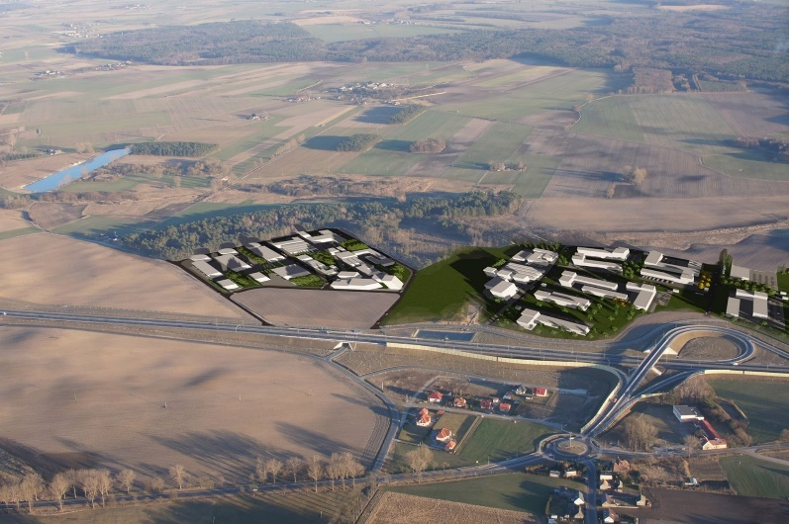
Gnieźnieński Obszar Strategicznej Interwencji (GOSI) W ramach WRPO 2014+ przewidziano dla Gniezna i okolicznych samorządów dodatkowe koperty finansowe na rozwój subregionu – chodzi o GOSI, w którym do podziału jest 23,6 mln euro. Jak dotąd, w ramach tego instrumentu wsparcia terytorialnego podpisano pięć umów na łączną kwotę dofinansowania z UE w wysokości 13 mln zł. Z tej puli największą dotację pozyskała Gmina Łubowo – 11 mln zł. Chodzi o uzbrojenie terenów inwestycyjnych na jej obszarze i ich włączenie do Wałbrzyskiej Specjalnej Strefy Ekonomicznej INVEST-PARK – Podstrefa Łubowo. Na 35 hektarach zostaną wykonane drogi, oświetlenie
i elektroenergetyczna linia kablowa. Znakomita lokalizacja strefy, w bezpośrednim sąsiedztwie węzła drogi szybkiego ruchu S-5, a co za tym idzie szybka komunikacja z autostradą A-2 i takimi ośrodkami jak Poznań czy Września dają pewność szybkiego zagospodarowania gruntów przez firmy-inwestorów. Pozostałe cztery projekty z GOSI (z podpisanymi umowami) dotyczą kształcenia ogólnego, z czego dwa są z Gminy Kłecko.
Wkrótce rozpocznie się realizacja kolejnych jedenaście projektów, o łącznej kwocie wsparcia unijnego ok. 50 mln zł. Gniezno oraz okoliczne samorządy - Kłecko, Czerniejowo, Łubowo i Niechanowo - czekają na ważne inwestycje w obszarze transportu niskoemisyjnego. Powstaną drogi rowerowe na terenie m. Niechanowo, Gurówko i Cielimowo, ścieżka rowerowa Gniezno-Jankowo Dolne, ale także zintegrowany, niskoemisyjny transport w gminach Gniezno, Witkowo, Kłecko, Czerniejewo i Łubowa. Wszystkie projekty Unia dofinansuje kwotą prawie 25 mln zł. Największą dotację, ponad 11 mln zł, otrzyma Miejskie Przedsiębiorstwo Komunikacyjne sp. z o. o. w Gnieźnie, które wybuduje system integrujący transport publiczny Gniezna z gminami ościennymi. W ramach inwestycji zostanie przebudowana i rozbudowana zajezdnia autobusowa w mieście, zakupionych 12 autobusów niskoemisyjnych oraz wprowadzony system zarządzania transportem – Mobilne Karty Miejskie.
Na terenie GOSI rozwiną się elektroniczne usługi publiczne, w dwóch ważnych obszarach: świadczeniach medycznych (beneficjentem jest Zespół Opieki Zdrowotnej w Gnieźnie) oraz informacji przestrzennej. W ostatnim przypadku wsparcie otrzyma powiat gnieźnieński, który planuje stworzyć, m. in. system informacyjny obejmujący infrastrukturę techniczną, cyfrowe zbiory danych przestrzennych czy rozwiązania programistyczne, które zostaną udostępnione obywatelom. Na obydwa projekty przewiduje się dofinansowanie unijne w wysokości ponad 15 mln zł. Będą także kontynuowane inwestycje ukierunkowane na poprawę, jakości edukacji zawodowej. Powiat gnieźnieński zrealizuje dwa projekty i na ten cel otrzyma z WRPO 2014+ prawie 11 mln zł, z czego ponad 9 mln zł dotacji unijnej przeznaczy na rozwój infrastruktury edukacyjnej i szkoleniowej – w szczególności na Centrum Kształcenia Praktycznego (remonty i doposażenie stanowisk egzaminacyjnych), natomiast szkolne pracownie kształcenia zawodowego zostaną wyposażone
w sprzęt wykorzystujący nowoczesne technologie.
Beneficjenci z Gniezna i powiatu gnieźnieńskiego są również aktywni w konkursach w ramach ogólnej puli środków WRPO 2014+.
Inwestują w kulturę. W ramach WRPO 2014+ interwencją zostały objęte ważne miejsca dla dziedzictwa kultowego regionu, tj. zespół sakralny OO. Franciszkanów w Gnieźnie przy ul. Franciszkańskiej 12 (restauracja i prace rekonstrukcyjno budowlane), Muzeum Początków Państwa Polskiego w Gnieźnie (II etap) oraz ratusz w Gnieźnie (renowacja i adaptacja na cele kulturalne). Inwestycje zostały objęte wsparciem unijnym w wysokości 18 mln zł.
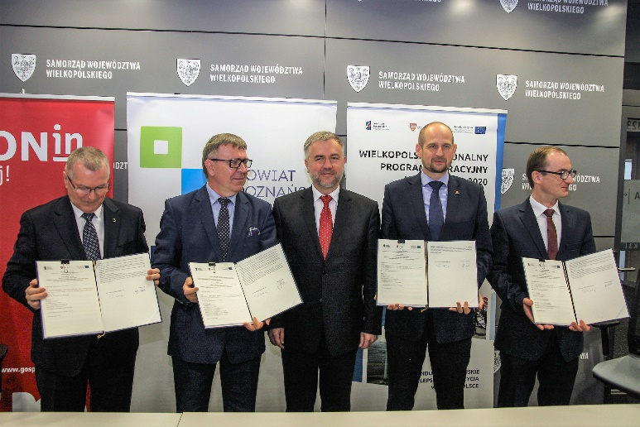
Drogi. Za 18 mln zł dotacji z UE zostanie rozbudowany układ drogowy ul. Pod Trzema Mostami w Gnieźnie, na odcinku od al. Reymonta do ul. Osiniec. Przebudowana zostanie także droga nr 2483P na odcinku od granicy z pow. poznańskim w m. Wierzyce poprzez węzeł Czerniejowo drogi ekspresowej S5 do skrzyżowania z drogą 2152P w m. Czerniejewo. Na ten cel UE przeznaczy dofinansowanie w wysokości 5,6 mln zł.
Rozwój przedsiębiorczości. Sześciu przedsiębiorców z Gniezna i okolic otrzymało wsparcie z WRPO 2014+ w wysokości prawie 4 mln zł. Projekty dotyczą wzmocnienia konkurencyjności w kluczowych obszarach gospodarki regionu, ale także kompleksowego wsparcia rozwoju działalności przedsiębiorstw na rynkach zagranicznych.
Edukacja. WRPO 2014+ wspiera rozwój młodego człowieka na rożnych jego etapach. Dzięki dotacjom przedszkolaki z Gniezna, Witkowa i Czerniejowa mogą, m. in. korzystać z dodatkowych zajęć specjalistycznych, natomiast przedszkola nr 6 i 12 w Gnieźnie zostaną przebudowane i powstanie dodatkowy oddział przedszkolny. Projekty zostaną wsparte dotacją unijna w wysokości 2,7 mln zł. Tymczasem uczniowie z Zespołu Szkół w Trzemżalu doczekają się sali gimnastycznej wraz całym zapleczem technicznym (dofinansowanie z UE to 3 mln zł), natomiast budynki: oświatowy w Kłecku (przy ulicy Gnieźnieńskiej 7A) i szkoły podstawowej nr 2 w Trzemesznie im. Polskich Olimpijczyków zostaną objęte termomodernizacją, a wsparcie unijne wyniesie prawie 5 mln zł. Nie zapomina się również o podnoszeniu kompetencji kluczowych wśród uczniów szkół gimnazjalnych i ponadgimnazjalnych – na terenie Gniezna i powiatu są realizowane tego typu projekty o wartości
2 mln zł.

Program Rozwoju Obszarów Wiejskich na lata 2014-2020
Samorząd Województwa Wielkopolskiego w ramach realizacji polityki rozwoju obszarów wiejskich, zapisanej we Wspólnej Polityce Rolnej Unii Europejskiej, wdraża trzy działania Programu Rozwoju Obszarów Wiejskich na lata 2014-2020. Jest to największy program pomocowy skierowany na obszary wiejskie i do sektora rolno – spożywczego w Polsce, z budżetem przekraczającym 13 miliardów euro. W poprzednim okresie programowania 2007-2013 na Wielkopolską wieś w ramach rozwoju obszarów wiejskich trafiło ponad 1,2 mld zł, w tym do powiatu gnieźnieńskiego ponad 41,7 mln zł.

Obecnie wyzwaniem jest efektywne wykorzystanie środków z PROW na lata 2014-2020, m.in. ze względu na mniejsze limity przyznane dla Województwa Wielkopolskiego. Środki z PROW 2014-2020 służą przede wszystkim poprawie konkurencyjności rolnictwa, zarządzaniu zasobami naturalnymi oraz zrównoważonemu rozwojowi terytorialnemu obszarów wiejskich, na który Samorząd wydatkuje także środki programu regionalnego.

W ramach działania „Podstawowe usługi i odnowa wsi na obszarach wiejskich” przeprowadzono nabory na operacje typu „Budowa lub modernizacja dróg lokalnych”, w ramach którego podpisano 150 umów na kwotę ponad 130 mln zł, w tym w powiecie gnieźnieńskim na kwotę ponad 2,8 mln zł. Operacje będą dotyczyły budowy lub przebudowy prawie 270 km dróg lokalnych i ulic. Działanie to spotkało się z bardzo dużym zainteresowaniem gmin i powiatów, o czym świadczyła liczba złożonych wniosków o przyznanie pomocy. Podpisano także ponad 50 umów na kwotę ponad 72 mln zł, na realizację zadań związanych z gospodarką wodno-ściekową. W najbliższym czasie zostaną podpisane umowy na operacje dotyczące inwestycji w targowiska oraz zostanie uruchomiony nabór wniosków z zakresu ochrony zabytków i budownictwa tradycyjnego kształtowanie przestrzeni publicznej czy inwestycji w obiekty pełniące funkcje kulturalne.

Na obszarze Wielkopolski funkcjonuje 31 Lokalnych Grupach Działania, które dysponują budżetem ponad 300 mln zł. Realizowane przez LGD projekty przyczyniają się do rozwoju przedsiębiorczości, a także lokalnych społeczności oraz wzmacniają kapitał społeczny. Nie sposób wymienić wszystkie projekty dotyczące dróg, wodociągów, kanalizacji, świetlic wiejskich, kościołów i placów zabaw, miejsc integracji, obiektów sportowych. Na terenie powiatu gnieźnieńskiego prężnie działają Lokalne Grupy Działania: „Trakt Piastów”, Stowarzyszenie Światowid, Stowarzyszenie „Dolina Wełny” oraz Stowarzyszenie Lokalna Grupa Rybacka „7 RYB”, finansowana z Programu Operacyjnego „Rybactwo i Morze”.

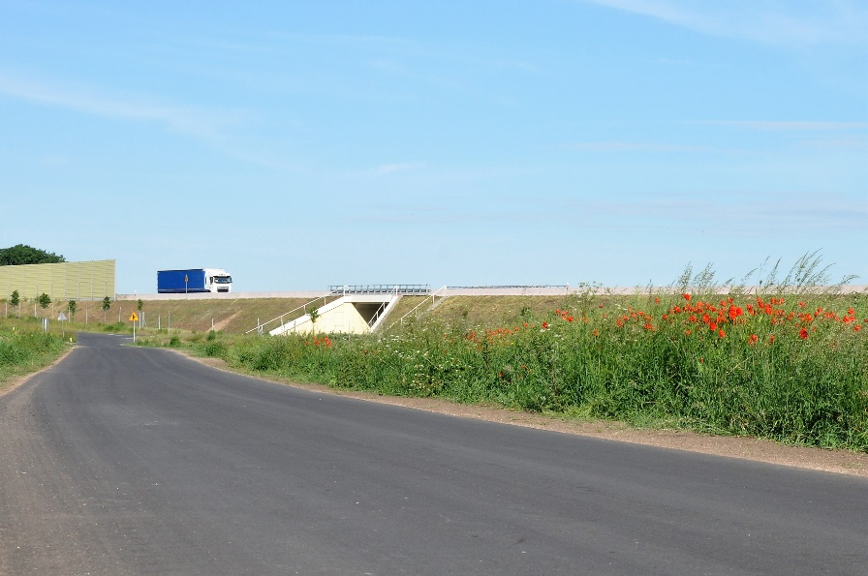
Gmina Łubowo realizuje projekt pn. "Modernizacja układu komunikacyjnego na terenie gminy Łubowo, pomiędzy węzłami drogi ekspresowej S5 "Łubowo" oraz "Gniezno Południe", polegający na przebudowie odcinków dróg gminnych od drogi powiatowej 2157P do drogi ekspresowej S5 oraz od drogi powiatowej 2157P do drogi powiatowej 2211P" i przebudowała ponad 2,3 km dróg gminnych, które ułatwią sprawny dojazd mieszkańców przysiółków do centrów miejscowości oraz do miejsc szczególnie istotnych dla rozwoju - dworca, bocznicy kolejowej czy specjalnej strefy ekonomicznej. Na terenie gminy powstają również wielofunkcyjne boiska sportowe, obiekty małej architektury, place zabaw oraz świetlice czy centra integracji.

Przyznane w ramach PROW środki pozwolą na realizację szeregu inwestycji mających na celu poprawę infrastruktury technicznej na obszarach wiejskich, która warunkuje rozwój społeczno-gospodarczy obszarów wiejskich. Zrealizowane projekty przyczynią się do wzrostu poziomu życia mieszkańców obszarów wiejskich Wielkopolski, co w dalszej perspektywie wpływa pozytywnie na rozwój naszego regionu.

Samorząd Województwa Wielkopolskiego odpowiada również za wdrażanie priorytetu 4 Programu Operacyjnego „Rybactwo i Morze”, tj. Leadera finansowanego z Europejskiego Funduszu Morskiego i Rybackiego. W województwie wielkopolskim funkcjonują 2 lokalne grupy rybackie, które dysponują budżetem ponad 24 mln zł, za których pośrednictwem można składać wniosku o dofinansowanie do Urzędu Marszałkowskiego. Gmina Kiszkowo w powiecie gnieźnieńskim należy do obszaru działania Stowarzyszenia Lokalna Grupa Rybacka „7 RYB” z siedzibą w Wągrowcu.

Priorytet 4. „Zwiększenie zatrudnienia i spójności terytorialnej” obejmuje między innymi realizację lokalnych strategii rozwoju kierowanych przez społeczność, w tym koszty bieżące i aktywizację oraz realizację operacji prowadzonych w ramach współpracy pomiędzy lokalnymi grupami działania. Program zakłada m.in. rozwój obszarów zależnych od rybactwa między innymi poprzez: podnoszenie wartości produktów sektora rybołówstwa i akwakultury, wspieranie przedsiębiorczości lub innowacji młodych ludzi w łańcuchu dostaw, różnicowanie działalności lub dywersyfikację zatrudnienia osób wykonujących pracę związaną z sektorem rybołówstwa i akwakultury, wspieranie uczenia się osób związanych z sektorem rybołówstwa i akwakultury oraz wymianę przez takie osoby doświadczeń i dobrych praktyk.

Wielkopolski Rolnik Roku
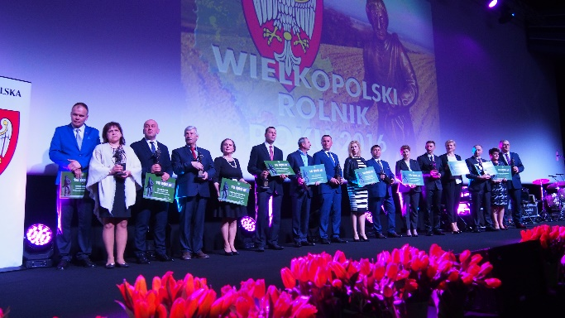
Samorząd Województwa Wielkopolskiego promuje rozwój nowoczesnego rolnictwa naszego regionu poprzez Konkurs „Wielkopolski Rolnik Roku”, który od szesnastu lat cieszy się bardzo dużym zainteresowaniem wśród rolników, władz terenowych i organizacji rolniczych.

Na przestrzeni 16 lat trwania Konkursu, uczestniczyło w nim ponad 1100 rolników z całego województwa. Nagrodę główną – statuetkę Siewcy, otrzymało dotychczas 156 rolników z grupy 329 nominowanych producentów rolnych.
Wśród laureatów wszystkich edycji Konkursu byli: producenci zbóż, bydła mlecznego, trzody chlewnej oraz ogrodnicy, sadownicy, a także producenci grzybów, ryb, ślimaków czy zwierząt futerkowych.
Wyróżnieni rolnicy prezentują wyjątkowo wysoki poziom produkcji rolniczej, stosują nowoczesne technologie, odznaczają się dobrą organizacją pracy, a ich gospodarstwa cechuje wysoka estetyka. Równie bardzo ważne są efekty ekonomiczne oraz troska o środowisko naturalne. Wyboru najlepszych rolników dokonuje, powołana przez Zarząd Województwa Wielkopolskiego, Kapituła Konkursu, która wizytuje zgłoszone do Konkursu gospodarstwa, ocenia je i kwalifikuje do grupy nominowanych i laureatów.
Podsumowanie konkursu i wręczenie nagród i wyróżnień odbywa się corocznie podczas uroczystej Gali, w której uczestniczy około 2 tysięcy gości, głównie rolników oraz przedsiębiorców sektora rolno-spożywczego.

Wśród laureatów Konkursu Wielkopolski Rolnik Roku z powiatu gnieźnieńskiego znaleźli się: Igor Szamiłow z Rakowa w gm. Czerniejewo, Marcin Kujawski z Głębokiego w gm. Kiszkowo, Krzysztof Kłosin z Kłecka, Jan Drabina z Czerniejewa, Rajmund Gąsiorek z Czerniejewa oraz Andrzej Strzyżewski z Lubinia w gm. Trzemeszno.

PROMOCJA ŻYWNOŚCI TRADYCYJNEJ W WIELKOPOLSCE
Sieć Dziedzictwa Kulinarnego Wielkopolski
Województwo Wielkopolskie od 2008 roku jest regionem członkowskim Europejskiej Sieci Regionalnego Dziedzictwa Kulinarnego (European Network of Regional Culinary Heritage), zrzeszającej 44 regiony europejskie z takich krajów jak: Szwecja, Dania, Norwegia, Niemcy, Litwa, Łotwa, Białoruś, Ukraina, Szkocja, Chorwacja, Turcja oraz dziesięciu z Polski. Wszystkie regionalne sieci składają się na Europejską Sieć Regionalnego Dziedzictwa Kulinarnego, której głównym celem jest promocja regionalnej żywności opartej na lokalnych i tradycyjnych produktach. Członkowie Sieci gwarantują, że produkty pochodzą z danego regionu, a tradycje kulinarne i umiejętności są powodem do dumy. Pojęcie kulinarnego dziedzictwa sprowadza się do wspólnego logo, ustalonych kryteriów uczestnictwa dla przedsiębiorstw, wspólnego marketingu i działań na szczeblu regionalnym i europejskim.
Sieć Dziedzictwa Kulinarnego Wielkopolska zrzesza obecnie 124 członków, wśród których są producenci żywności wysokiej jakości, przetwórcy, restauracje, gospody i gościńce. Certyfikat członkowski oraz tabliczka z logotypem Dziedzictwa Kulinarnego Wielkopolski, którą można znaleźć przed wejściem do oznaczonych restauracji, gościńców, a także sklepów i zakładów przetwórczych czy gospodarstw agroturystycznych, wskazuje konsumentom i turystom miejsca, które oferują regionalne produkty oraz dania sporządzone na bazie wysokiej jakości lokalnych surowców w oparciu o tradycyjne receptury. Aby znaleźć się w Sieci Dziedzictwa Kulinarnego Wielkopolska, przetwórcy żywności powinni wytwarzać produkty oparte na surowcach produkowanych w tym regionie oraz szczegółowo opisać jak powstały. Restauracje, punkty gastronomiczne i hotele zobowiązane są m.in. używać składniki i surowce wytwarzane w Wielkopolsce oraz przygotowywać potrawy, które mają historyczną tradycję naszego Regionu. Dziedzictwo Kulinarne jest zatem symbolem wysokiej jakości tradycyjnej żywności lokalnej, który to znak promuje nie tylko tradycje ale także dziedzictwo kulturowe regionu.
Przynależność do Sieci Dziedzictwa Kulinarnego Wielkopolska daje m.in. możliwość uczestniczenia w imprezach promocyjnych organizowanych przez Samorząd Województwa Wielkopolskiego, obecność w materiałach promocyjnych wydawanych przez Urząd Marszałkowski Województwa Wielkopolskiego oraz udział w licznych szkoleniach.
W dniach 22 – 24 września 2017 r. na terenie Międzynarodowych Targów Poznańskich odbędzie się Europejskie Forum Sieci Dziedzictwa Kulinarnego, którego organizatorem jest Urząd Marszałkowski Województwa Wielkopolskiego w Poznaniu. Forum jest doskonałą platformą wymiany doświadczeń i praktyk, dzielenia się swoimi osiągnięciami, jak również okazją, by czerpać inspiracje od innych regionów należących do Sieci. To także możliwość spotkania z podmiotami zrzeszonymi
w Europejskiej Sieci Dziedzictwa Kulinarnego oraz z osobami na co dzień zajmującymi się dziedzictwem kulinarnym poza granicami naszego kraju.
Samorząd Województwa Wielkopolskiego patronuje konkursom kulinarnym organizowanym
w regionie np. przez Koła Gospodyń Wiejskich, Wielkopolską Izbę Rolniczą, Szkoły Spożywcze
i Gastronomiczne i wspiera je finansowo. Celem konkursów jest podnoszenie wiedzy
i popularyzowanie żywności naturalnej, cechującej się wysoką jakością i powiązanej geograficznie oraz kulturowo z Wielkopolską.

Konkurs na najlepszy obiekt turystyki na obszarach wiejskich w Wielkopolsce
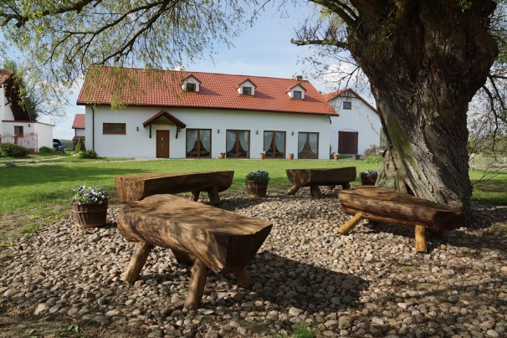
W 2016 roku miała miejsce X – jubileuszowa edycja „Konkursu na najlepszy obiekt turystyki na obszarach wiejskich Wielkopolsce”, który udowadnia, że obiekty turystyczne zlokalizowane na obszarach wiejskich stanowić mogą doskonałą wizytówkę naszego regionu. Konkurs potwierdza również stały rozwój ilościowy i jakościowy tej formy turystyki w Wielkopolsce.

Celem przedsięwzięcia jest promocja wielkopolskiej wsi jako miejsca wypoczynku, a także motywacja do ciągłego podnoszenia standardu usług i wzbogacania oferty świadczonej przez podmioty turystyczne. W latach 2007 – 2016 w konkursie nagrodzono łącznie 95 obiektów, przyznając dodatkowo 43 wyróżnienia, w tym 5 laureatów zostało wyłonionych z powiatu gnieźnieńskiego. W roku bieżącym została ogłoszona kolejna, jedenasta edycja konkursu do której przystąpiło 58 obiektów.
Laureaci oraz wyróżnieni w konkursie objęci są działaniami promocyjnymi prowadzonymi przez Urząd Marszałkowski. Na terenie powiatu gnieźnieńskiego zostały wyróżnione następujące miejsca: „Rybakówka” ze Sławna w gm. Kiszkowo, „Ranczo w Dolinie” z Dąbrówki Kościelnej w gm. Kiszkowo; „Kózka” Ekologiczne Gospodarstwo Rolne z Łubowa, „Dom Stara Chata” z Popielewa w gm. Trzemeszno oraz „Chata Olenderska” z Przyborowa w gm. Łubowo.

Energia odnawialna

Wielkopolskie Dni Energii (WDE) to przedsięwzięcie nawiązujące do Europejskiego Tygodnia Zrównoważonej Energii. W latach 2012-2016 odbyło się już pięć edycji tej inicjatywy Samorządu Województwa Wielkopolskiego. Celem wydarzenia jest propagowanie idei stosowania odnawialnych źródeł energii, efektywności energetycznej, racjonalnego wykorzystania energii oraz szeroko pojętej gospodarki niskoemisyjnej, co ma sprzyjać zrównoważonemu rozwojowi regionu. Każda edycja dedykowana jest jednemu z tych zagadnień.

W tym roku Wielkopolskie Dni Energii 2017 przy wsparciu Wojewódzkiego Funduszu Ochrony Środowiska i Gospodarki Wodnej w Poznaniu organizowane są po raz szósty i towarzyszyć będą
m. in. Wystawie Rolniczej w trakcie XIX Wojewódzko-Archidiecezjalnych Dożynek Wielkopolskich
w Gnieźnie. WDE 2017 propagować będą odnawialne źródła energii jako alternatywę dla paliw kopalnych. W tym roku przedsięwzięcie odbyło się również w Wierzbinku (4 czerwca) oraz Stawiszynie (17 czerwca).

Dodatkowo, obecna edycja Wielkopolskich Dni Energii została rozszerzona o konkurs ekologiczny dla dzieci pn. „Chroniąc planetę stawiajmy na OZE”, polegający na wykonaniu pracy plastycznej w formie plakatu na temat promowania odnawialnych źródeł energii, który skierowany jest do uczniów uczęszczających do klas IV - VI szkół podstawowych położonych na terenie województwa wielkopolskiego.

Wręczenie nagród i dyplomów nastąpi podczas XIX Wojewódzko-Archidiecezjalnych Dożynek Wielkopolskich w Gnieźnie.

Gospodarka wodna

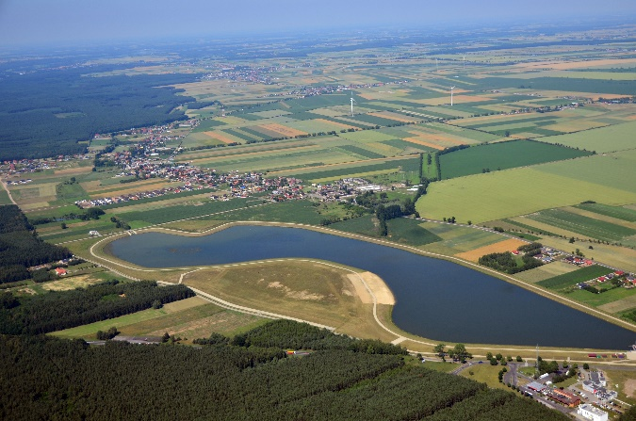
Wielkopolski Zarząd Melioracji i Urządzeń Wodnych w Poznaniu – jednostka Samorządu Województwa Wielkopolskiego – prowadzi zadania związane z retencjonowaniem wody, co ma duże znaczenie w zapobieganiu powodzi i suszy poprzez gromadzenie wody w okresach jej nadmiaru, zatrzymywaniu w jeziorach, zbiornikach retencyjnych i korytach rzek. Działania z tego zakresu odbywają się poprzez zarządzenie 38 zbiornikami wodnymi, które retencjonują 61,3 mln m3 wody, między innymi na potrzeby rolnictwa.
W 2016 roku na terenie powiatu śremskiego zrealizowana została inwestycja pn. „Odbudowa wałów prawostronnych i lewostronnych rz. Warty, gm. Śrem – etap II”, w ramach której wykonano odbudowę odcinka wału przeciwpowodziowego o długości 3,6 km. Wartość wykonanych robót wyniosła 4,7 mln zł.
Ponadto procedowana jest decyzja środowiskowa dla budowy zbiornika w Wielowsi Klasztornej. Jednocześnie trwają starania o pozyskanie funduszy krajowych i europejskich. Natomiast przygotowano do realizacji zbiorniki wodne: Laskownica, Rokosowo, Kamiennik, Tulce i Miejska Górka. Jest już gotowa dokumentacja oraz komplet zezwoleń wymaganych do rozpoczęcia robót budowlano – montażowych.
Z kolei dla następujących zadań: Odbudowa wału prawostronnego rzeki Prosny, gm. Gizałki, Modernizacja lewobrzeżnego wału przeciwpowodziowego na Polderze Rumin gm. Stare Miasto, Rów Polski - odbudowa koryta i wałów - jest już gotowa dokumentacja oraz komplet zezwoleń wymaganych do rozpoczęcia robót budowlano – montażowych.
Na rzekach i kanałach, zarządzanych przez WZMiUW, znajduje się 1906 budowli piętrzących, natomiast dalszych 3020 zastawek występuje na rowach eksploatowanych przez spółki wodne. Dzięki tym budowlom w okresach suszy nawodnieniami można objąć ponad 57 tys. ha użytków rolnych.

W bieżącym roku na inwestycje gospodarki wodnej w rolnictwie wydanych zostanie 11,76 mln zł. Poza tym na terenie województwa wielkopolskiego utrzymaniem objętych jest ponad 7 tys. kilometrów rzek i kanałów, 786 kilometrów wałów przeciwpowodziowych, 51 stacji pomp, 38 zbiorników retencyjnych o objętości 61 mln m3 oraz 1908 budowli piętrzących. Nakłady na utrzymanie tych urządzeń pochodzą z środków budżetu państwa i wynoszą około 32 miliony złotych.
Samorząd Województwa Wielkopolskiego, począwszy od 2009 roku, udziela spółkom wodnym dotacji na bieżące utrzymanie urządzeń melioracji wodnych oraz remont i budowę nowych zastawek na systemach melioracji wodnych. W latach 2009 - 2015 na ww. dotację corocznie przeznaczano
1 mln zł. Od 2016 roku, z uwagi na duże potrzeby i zainteresowanie uzyskaniem tego rodzaju pomocy, wysokość środków dotacyjnych zwiększono do 2 mln. zł.

Wielkopolska Odnowa Wsi
Samorząd Województwa Wielkopolskiego od 2009 r. realizuje program Wielkopolska Odnowa Wsi, w ramach którego w latach 2009 – 2016 przeznaczył na wsparcie oddolnych inicjatyw sołeckich kwotę ponad 19 mln zł. W roku 2016 było to około 3 mln zł. W chwili obecnej w programie uczestniczy 1936 sołectw z terenu 185 gmin województwa. W tegorocznym budżecie województwa na realizację programu przeznaczono o 1 mln zł więcej niż w roku ubiegłym, z czego na dotacje 3,7 mln. zł.

Dwa konkursy: „Pięknieje wielkopolska wieś” oraz „Odnowa wsi szansą dla aktywnych sołectw” skierowane są do gmin, natomiast konkurs „Nasza wieś, naszą wspólną sprawą” do organizacji pozarządowych działających na obszarach wiejskich.

Dzięki wsparciu Samorządu Województwa Wielkopolskiego zrealizowano wiele projektów zagospodarowania przestrzeni publicznej na wsi oraz liczne przedsięwzięcia „miękkie” służące integracji lokalnych społeczności, przywróceniu zapomnianych tradycji czy podniesieniu wiedzy mieszkańców w zakresie problematyki rozwoju obszarów wiejskich (łącznie 913 projektów).

Wielkopolska Odnowa Wsi wspomaga i kreuje oddolne inicjatywy społeczne oraz promuje projekty współfinansowane z funduszu sołeckiego. Wspiera także zakładanie stowarzyszeń na rzecz rozwoju konkretnej wsi. W projektach konkursowych wysoko oceniane są projekty z dużym udziałem wolontariatu mieszkańców.

Do tegorocznej VII edycji konkursu „Pięknieje wielkopolska wieś”, który jest głównym konkursem w programie, złożono 303 projekty. Dostępne środki pozwoliły na dofinansowanie 138 przedsięwzięć na łączną kwotę 3 248 032 zł.

W ramach programu organizowane są również konferencje, szkolenia, warsztaty oraz wyjazdy studyjne. Od 2015 wdrażany jest system wsparcia w opracowywaniu sołeckich strategii rozwoju dla sołectw uczestniczących w programie. Do tej pory, przy aktywnym udziale mieszkańców, opracowano już strategie dla 350 sołectw, a w warsztatach, które temu służyły wzięło udział łącznie 1400 osób. W tym roku kolejne sołectwa uczestniczą w takich warsztatach.

Z terenu powiatu gnieźnieńskiego w programie „Wielkopolska Odnowa Wsi 2013-2020” uczestniczy 96 sołectw, w tym 19 z gminy Niechanowo, 17 z gminy Trzemeszno, 14 z gminy Kłecko, po 11 uczestników programu reprezentuje gminy Czerniejewo oraz Kiszkowo, 9 gminę Witkowo, natomiast gmina Gniezno i Łubowo mają po 7 przedstawicieli, z kolei 1 sołectwo jest z gminy Mieleszyn.

Od 2013 roku gminy Kiszkowo, Kłecko, Trzemeszno, Czerniejewo, Witkowo i Gniezno łącznie otrzymały dofinansowanie na realizację projektów złożonych w organizowanych przez Wielkopolską Odnowę Wsi konkursach w wysokości ponad 318 tys. zł.

Informacje o ogłaszanych konkursach, aktualności oraz statystyki dotyczące programu dostępne są na www.wow.umww.pl oraz na fanpage’u www.facebook.com/WielkopolskaOdnowaWsi.

WYSTAWA ROLNICZA
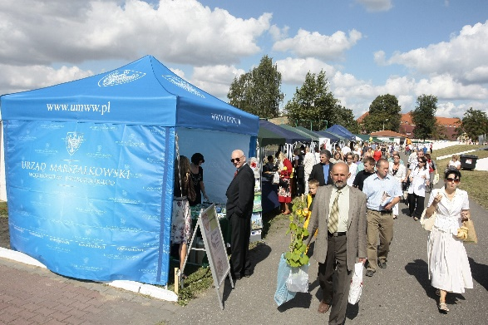
Częścią XIX Wojewódzko – Archidiecezjalnych Dożynek Wielkopolskich, które odbędą się w Gnieźnie jest Wystawa Rolnicza promująca rolnictwo regionu, wskazująca najnowsze trendy w rozwoju obszarów wiejskich, a także możliwości związane z przedsiębiorczością na tych terenach.
Na wystawie znajdą się nowoczesne maszyny i urządzenia zwielokrotniające wydajność pracy w produkcji rolnej i podnoszące komfort pracy rolników.
Na stoiskach informacyjnych będzie można zapoznać się z ofertą działań podnoszących standard życia mieszkańców, wspieranych finansowo w ramach Programu Rozwoju Obszarów Wiejskich 2014 – 2020, jak również dowiedzieć się więcej na temat możliwości pozyskania funduszy na rozwój przedsiębiorczości, umożliwiającej dywersyfikację zatrudnienia na obszarach wiejskich.
Wystawę rolniczą, która służyć ma promocji postępu, innowacyjności i kreatywności mieszkańców wsi wielkopolskiej ubogaci prezentacja kultury i tradycji wielkopolskiej wsi, w tym ekspozycja kulinarnych produktów regionalnych i tradycyjnych.

GWIAZDA WIECZORNEGO KONCERTU
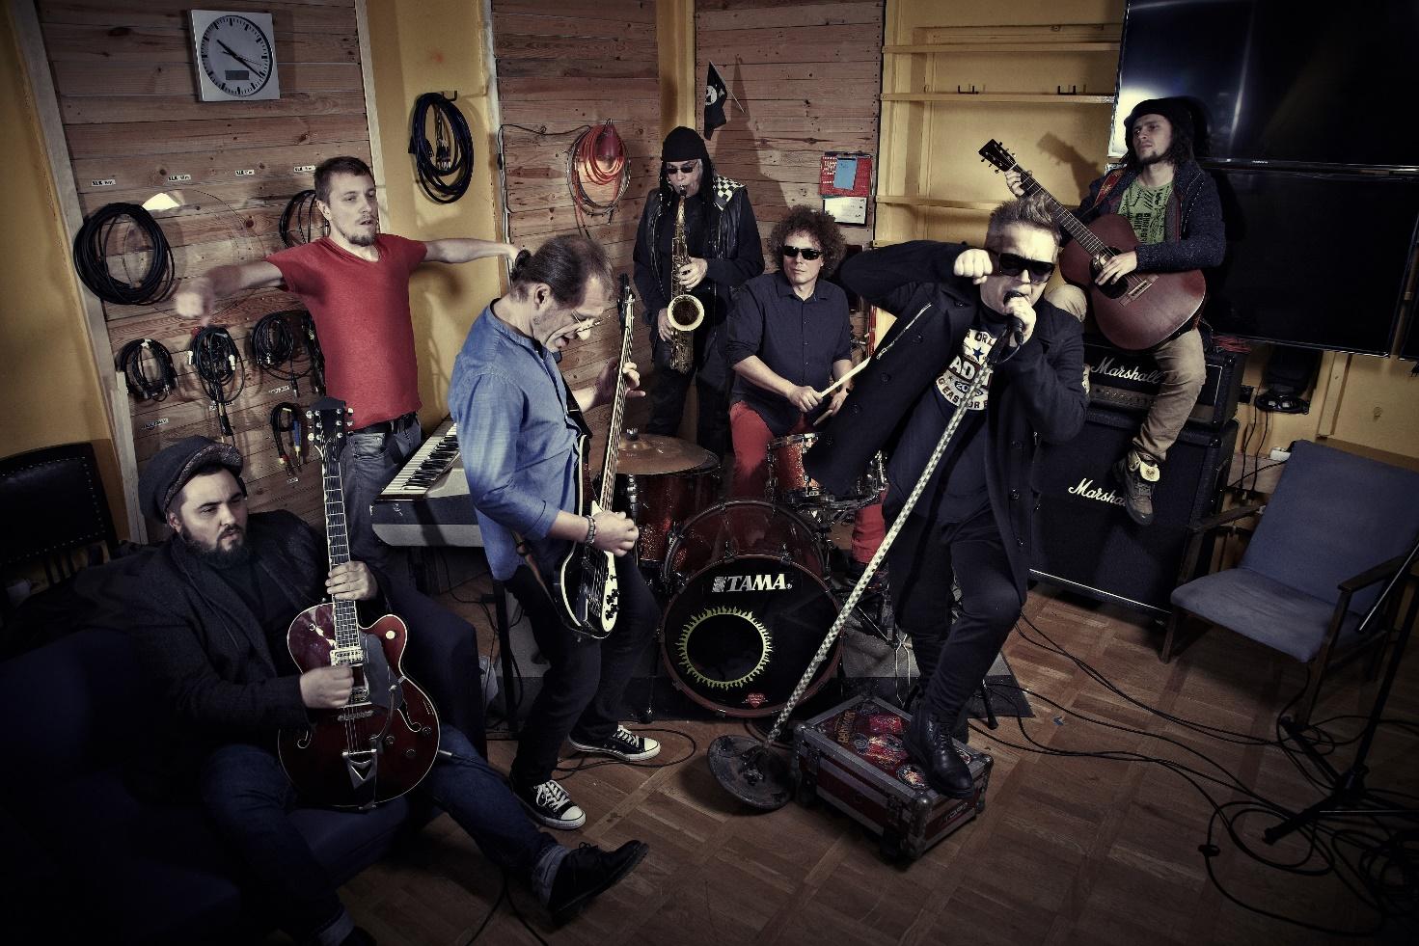
fot. Robert Baka
Zwieńczeniem Wojewódzko – Archidiecezjalnych Dożynek Wielkopolskich w Gnieźnie będzie wieczorny koncert na Rynku zespołu T.LOVE. Nie zabraknie utworów z nowego albumu zespołu, zatytułowanego „T.LOVE”, który ukazał się na 4 listopada 2016, ale i tych znanych od lat.
Muzyka to kompozycje wszystkich członków T.LOVE – tradycyjnie, do tekstów Muńka.
W przeciwieństwie do poprzedniego wydawnictwa „Old is Gold”, którego teksty skupiały się najczęściej na sprawach duchowych, nowy album niesie wiele nawiązań do współczesności. Dominuje artystyczna publicystyka, krążąca wokół Polski i świata, tu i teraz. Muniek śpiewa
o podzielonym społeczeństwie, strachu w Europie, wszystkich naszych fobiach i zagrożeniach. Jest też kawałek „Warszawa Gdańska”, poświęcony pamięci, zmarłego na początku ubiegłego roku, Davida Bowie.
Album - jak mówi Muniek – „ostro buja muzą opartą na dobrych melodiach i gitarowych riffach”. To swoisty soul-punk, tzn. skrzyżowanie czarnej tradycji Motown, czy Stax, z białym rock’n’rollem.

